Časoprostorová aktivita netopýra velkého (Myotis myotis) v postlaktačním období

Řešitelé: Dr. Tomáš Bartonička, RNDr. Vladimír Hanzal
Vypracovali: Dr. Tomáš Bartonička, Marcin Rusinski
Terénní práce: T. Bartonička, M. Rusinski, V. Hanzal, D. Horáček, K. Laskowska
Úvod
Ve střední Evropě je netopýr velký (Myotis myotis) plně závislý na úkrytech letních kolonií v budovách a současně permanentní fragmentace lesních komplexů ovlivňuje migrační trasy na hromadná zimoviště a zásadně mění využívaná loviště a jejich dostupnost. Tyto změny patrně souvisí s poklesem početnosti populací v minulých desetiletích. V současnosti patří k synantropním druhům naší chiropterofauny, které díky viditelnosti na hromadných úkrytech umožňují dlouhodobý monitoring populačních změn v celoevropském měřítku. Monitorovací program je v ČR zajišťován AOPK ČR ve spolupráci s ČESONem. ČESON byl osloven AOPK ČR aby vyhodnotil potenciální vliv záměru výstavby rozsáhlé obytné zóny na okolí úkrytu. Obytná zóna by z významné části měla přerušit přímou trasu mezi nejbližším lesním komplexem a úkrytem letní kolonie. Hrozí zde tedy nejen zábor potenciálních lovišť, ale také přerušení přeletových koridorů mezi lovištěm a úkrytem.
Cílem naší studie bylo vymezení prostorového využívání krajiny dospělými samicemi i mláďaty z největší letní kolonie v ČR (více než 3200 samic s mláďaty) v Ledcích u Mladé Boleslavi. Snahou bylo identifikovat lovecká stanoviště označených netopýrů, stanovit rozdíly v časovém a prostorovém využívání okolní krajiny mezi dospělými a mladými jedinci.
Materiál a metodika
Celkem bylo označeno 6 samic netopýra velkého, Myotis myotis – čtyři dospělé samice a dvě mladé samice. Vlastní terénní výzkum probíhal od 10. do 27.7.2007, kdy většinu nocí byla sledována pouze jediná samice. Od původního záměru sledovat dvě samice současně bylo nutno upustit s ohledem na personální náročnost a velkou prostorovou distribuci označených jedinců. K lokalizaci docházelo pravidelně každých 5 minut od doby kdy jedinec opustil úkryt až do druhé hodiny ranní, nebo do jeho návratu na úkryt kolonie v Ledcích (Obr. 1a, b, c). Jeden pozorovatel trávil celou dobu nočního výzkumu před úkrytem v Ledcích za účelem zjištění přesného návratu jedince do úkrytu. Další dva pozorovatelé autem nebo pěšky udržovali v rámci možností kontakt s označeným jedincem a pravidelně vyhodnocovali jeho pozici v terénu. Pokud nebyl netopýr do rána přítomen na úkrytu, byla projížděna okolní krajina a zaměřován transmiter i přes den. Pokud zaměření probíhalo bez představě o o lokaci označeného jedince byl objížděn standardní okruh a zaměření probíhalo každých 5 až 6 km z tři metry vysoké tyče. K vlastnímu výzkumu byly použity vyrobené transmitery (Dr. P. Jedlička, Brno) o průměrné váze 1,3 g a nepřekračovaly 7% tělesné váhy označeného jedince. K lokalizaci označeného netopýra byla použita metoda „homing-in“ s využitím přijímačů AR8000, AR8200 a Sika (Biotrack, UK), čtyřprvkových Yagi antén (3ks) a pětimetrové 13prvkové Yagi antény (Obr. 2, 3). Celkem bylo získáno nejméně 16 nočních period pozorování, denně bylo najeto více než 200km. Transmitery fungovaly v periodě od 5 do 12 nocí resp. dní.
Obr. 1: Lokalita Ledce u Mladé Boleslavi, hájovna na okraji obce hostící v podkroví nejpočetnější kolonii netopýra velkého v ČR

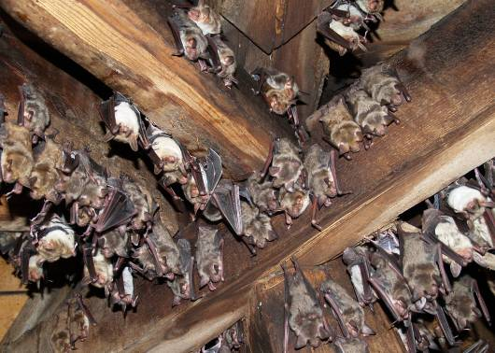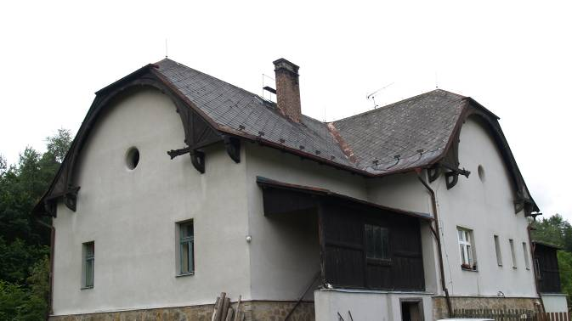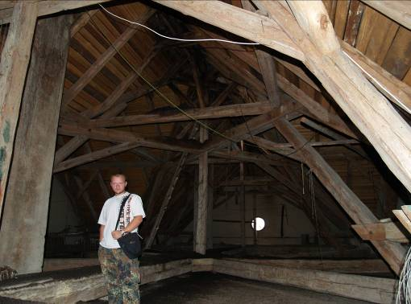
Obr.1b
Obr.1c
Obr.1a

Obr. 2 a 3: Použití antén při terénním výzkumu, zaměřování za jízdy přímo z auta.

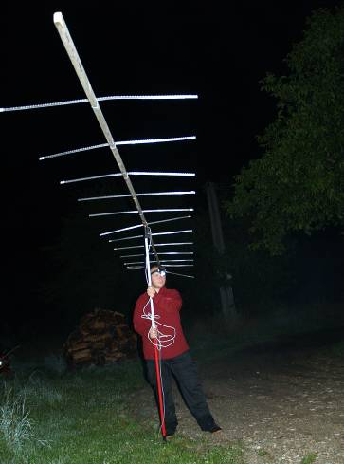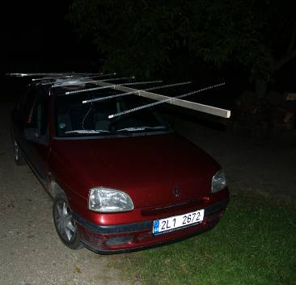
Obr. 2
Obr. 3
Lokace byly v terénu zaměřeny pomocí GPS (Garmin XL), stavoven typ aktivity, odhadnuta vzdálenost jedince od bodu zaměření a jeho směr pomocí kompasu, určen typ úkrytu (noční vs. denní), typ loveckého biotopu. Lokace byly vyhodnoceny pomoci programu ArcView, mapových podkladů Zabaged 1 a 2 poskytnutých AOPK ČR (1:10 000). Pro mapové analýzy byly využity extenze Animal movement a Spatial tools. Nezávisle byly hodnoceny minimální konvexní polygony, kernelovské odhady 95% a odhady „core areas“ s 50% „contour lines“. Pro biotopovou preferenci byly hodnoceny plochy pozorované a předpokládané (nabídka biotopů v kruhové výseči o průměru 30km), přelety mezi jednotlivými typy úkryty a časový design aktivity dospělých a mladých samic. Pro vyhodnocení bylo použito jednoduchých univariantních neparametrických testů (U-testy, kontingenční tabulka) v programu Statistica, verze 9.

Výsledky

Označení jedinci se vždy po několik sledovaných nocí po sobě vraceli na stejná loviště, což dokazuje značnou fidelitu danému lovišti. Juvenilní i adultní samice každou noc navštěvovali více loveckých stanovišť, které se obvykle biotopově velmi odlišovaly. Veškeré obecné závěry jsou statisticky významné na hladině významnosti p< 0,05. V případě multiplikace testů byla použita Bonferroniho korekce. Do denního úkrytu se označení jedinci během noci nevraceli vůbec, pouze jednou až třikrát navštívili noční úkryt. Noční úkryt měl často formu budovy v malé obci kde netopýři odpočívali přímo na zdi nebo v zahradě na kmeni stromu. Medián vzdálenosti mezi denním úkrytem a lovištěm se pohyboval kolem 9 km, přičemž nejvzdálenější loviště bylo 13 km. Mezi samicemi byl zjištěn signifikantní rozdíl v prostorové distribuci, v časovém designu noci, proto byly hodnoceny samostatně. Rozdíl mezi věkovými skupinami byl však mnohonásobně vyšší, proto bylo možno srovnat mladé a dospělé samice jako dvě skupiny. Mladé samice lovili proporčně déle nad polem (sklizená obilná, řepná a vojtěšková pole). Také více lovily nad zahradami než dospělé samice. Mladé samice trávili lovem celkově více času než dospělé, tedy do denního úkrytu se vracely později. Více času trávily i v nočních úkrytech. Dospělé samice lovily častěji v suchém zapojeném smrkovém porostu bez bylinného patra (Obr. 5). Naopak mladé samice preferovaly lov v dubových fragmentech s vyvinutým bylinným porostem.
Byly zjištěny dva významné přelety mezi denními úkryty, oba u adultních samic. Mladé samice denní úkryt nezměnily nikdy, přestože létaly na loviště dále než samice dospělé. Jedna dospělá samice přeletěla na kostel do vesnice vzdálené asi 4 km. Kostel využívala následující dny jako denní úkryt. Další samice změnila po několika nocích pozorování denní úkryt a byla po týdnu nalezena v jiné kolonii stejného druhu na zámku v Bělé pod Bezdězem, 25 km daleko od Ledců.
Obr. 4: Grafy ukazují časový design sledovaného úseku noci, kde kategorie „roost“ představuje pobyt v nočním úkrytu, ostatní kategorie ukazují na loveckou aktivitu (termínem „buildings“ je míněna zástavba drobných obcí včetně přilehlých zahrad). Spodní graf pak srovnává dobu lovecké aktivity v lesním porostu, smrkovém a dubovém porostu.
Obr. 5: Fotografie jednotlivých typů loveckých biotopů v okolí kolonie, na kterých označení jedinci nejčastěji lovili.

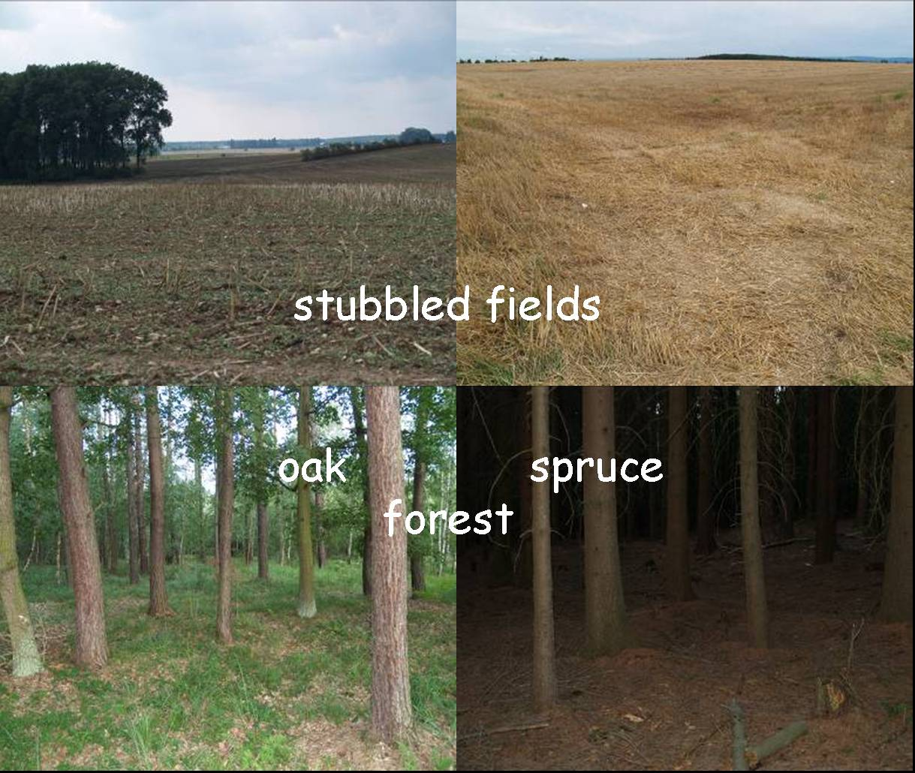

Obr. 6: Žluté body vyznačují všechna jednoznačná loviště označených jedinců (juv a ad dohromady). Červený bod značí lokaci kolonie. Z obrázku je patrná velká vyrovnanost lovišť v lesním prostředí i lovišť v otevřené krajině, obvykle nad polem či v zahradách.

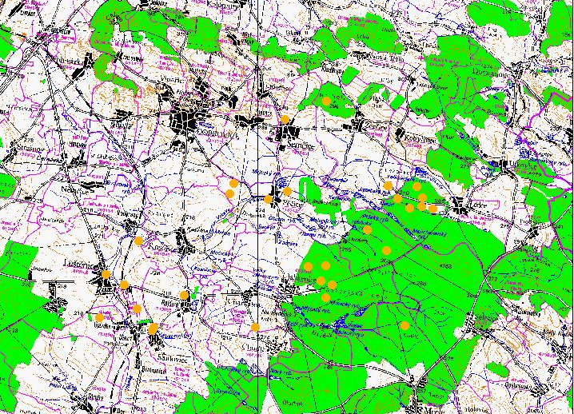
Pro vyhodnocení domovských okrsků a biotopové preference byly použity dva metodické přístupy 1) minimální konvexní polygony (MPC) a 2) kernelovské odhady (95% pro okrsek a 50% pro loviště). Při porovnání velikostí MPC bylo zjištěno, že juvenilní samice se pohybovaly na větším území než samice dospělé (medián ad 442 ha vs medián juv 1946 ha). Pokud byly použity kernelovské odhady (95%) bylo opět zjištěno, že mladé samice využívají výrazně větší území než samice dospělé (medián ad 2785 ha vs medián juv 5094 ha) (Obr. 7 a 8). Absolutní hodnoty se pochopitelně v obou přístupech liší nicméně rozdíl mezi věkovými kategoriemi je dobře patrný. Obě metody však nadhodnocují skutečnou plochu území. Kernelovské odhady s 50% contour line byly použity pro vyhodnocení loveckých okrsků.

Obr. 7, 8: Horní mapa a) znázorňuje příklad využívaného území (kernel estimations 95%) adultní samice a spodní mapa b) pak totéž u juvenilní samice.
a)
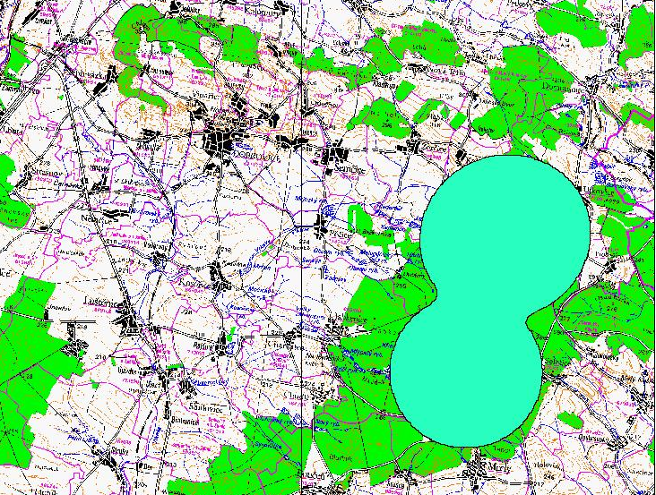
b)
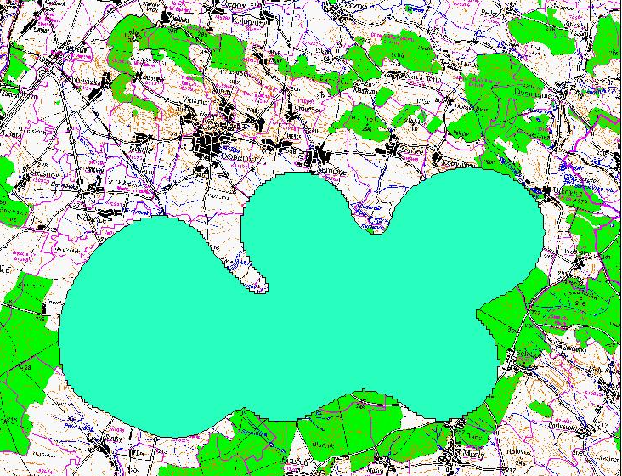
Do analýzy vstupovaly pouze body, na kterých byla lovecká aktivita jasně prokázána. Proporce biotopů byly mezi jednotlivými samicemi odlišné, a proto byla hodnocena celá vnitřní variabilita souboru juvenilních a adultních sami samostatně (Tab. 1). Celkové plochy lovišť u hodnocených mladých samic dosahovaly 8,5 a 10,6 km² u dospělých samic pak 8,6 a 7 km². Data od dvou dospělých samic musela být vyloučena díky nedostatku lokací pro hodnocení biotopové prefence. Poskytly však dostatek informací o přeletech. Plochy lovišť mezi oběma věkovými kategoriemi nebyly statisticky odlišné.
Obr. 9: Tři grafy znázorňují postupně celkové MPC (a), kernelovský odhad (95%) (b) a kernelovský odhad (50%) (c) popisující distribuci lovišť z celkového získaného materiálu od všech značených jedinců
a)
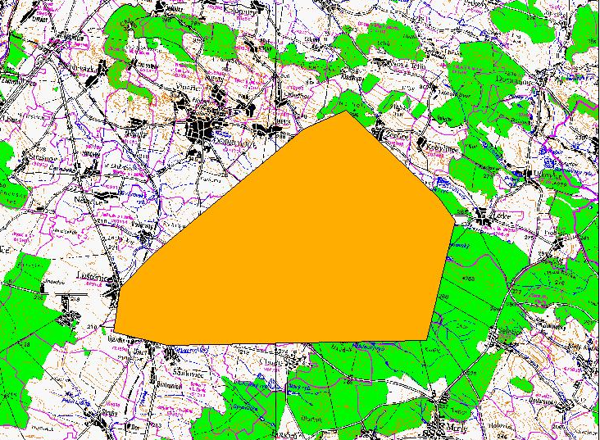
b)
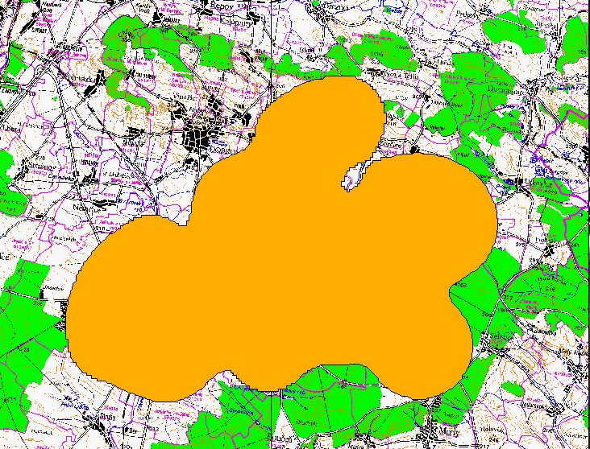
c)
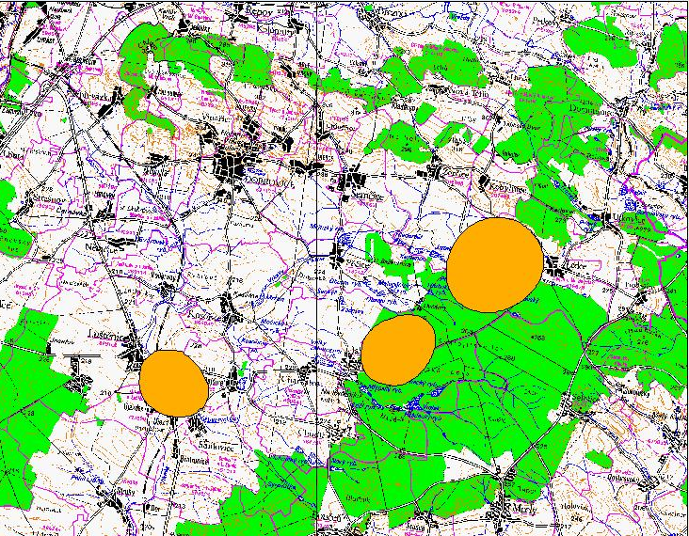
Minimální konvexní polygon a kernelovský odhad s 95% contour line udává velikost území využívaného daným jedincem a kernelovský odhad s 50% contour line tzv.core areas, popisující nejvýznamnější loviště.

Tab. 1: Přehled ploch jednotlivých loveckých biotopů a jejich zastoupení v MPC a kernelovském odhadu (hodnoty v m²) u dvou juvenilních a dvou adultních samic.

Dále byla hodnocena biotopová preference s ohledem na dostupnost biotopů v kruhové výseči. V plošném zastoupení jednotlivých biotopů v kernelovském odhadu 50%, což odpovídá přibližně významným lovištím nebyl zjištěn signifikantní rozdíl od ploch biotopů v kruhové výseči. Netopýři tedy navštěvovali a lovili v podstatě ve všech biotopech, které jim okolní krajina nabízí.

Závěry a výhledy do budoucna
Výsledky personálně i časově náročné studie je možno shrnout do několika základních bodů:
- Netopýři (obou věkových kategorií) využívali loviště JV orientovaná od úkrytu kolonie. Tato loviště byla často ve značných vzdálenostech, až 13 km od denního úkrytu. Průměrná vzdálenost lovišť se pohybovala kolem 9 km od úkrytu. Netopýři při přeletu na nejvzdálenější loviště trávili čas i na lovištích bližších, mezi nimi však přeletovali přímo.
- Naprostá většina jedinců vyletujících z kolonie využívala jako přeletový koridor úkryt-loviště podélný průsek Jabkenickou oborou v téměř severo-jižní orientaci. Každý jedinec lovil v lesním komplexu, ale nejméně stejnou dobu na otevřených stanovištích nad poli. Netopýři obvykle na loviště létali přímo, ne vždy kopírovali vegetační okraj. Ještě před příletem na první loviště, navštívili vodní nádrž s cílem doplnit tekutiny.
- Dospělé samice překvapivě létali na bližší loviště než mladé samice. tyto loviště však mohly být potravně chudší. Dospělé samice byly obvykle pozorovány lovící v zapojených smrkových porostech bez podrostu, naopak mladé samice byly většinou zastiženy na lesních stanovištích s dubovým porostem. Tato situace mohla nastat v důsledku možné kompetice o výhodná loviště po odstavu mláďat, kdy se prudce zvýší densita netopýrů v okolí úkrytu. Dospělé samice mohou volit loviště s hůře dostupnou potravou. Proto by bylo žádoucí terénní pozorování zopakovat v období gravidity nebo laktace, kdy je kompetice nižší.
- V průběhu noci se žádná ze samic nevracela do úkrytu kolonie a téměř všechny samice kolonii po západu slunce opouštěly a vracely se asi 1-2 hodiny před jeho východem. Každá ze sledovaných samic využívala obvykle pouze jeden noční úkryt, ve většině případů v blízkosti loviště v otevřeném prostoru. tento úkryt byl navštěvován i několikrát během noci, ve většině případů však pouze jednou.
- Pro ochranářskou praxi je nutno přehodnotit autekologické informace dostupné k tomuto druhu. Jak ukázal terénní výzkum netopýr velký není závislý na zachovalých listnatých porostech (prozatím alespoň sezónně), ale je schopen lovit i na strništích polí v jinak zemědělské krajině. tento fakt jistě není důsledkem nedostatku lesních porostů v okolí, neboť rozsáhlé lesní komplexy se nacházejí severně a západně od kolonie, kam však pozorovaní netopýři nelétali. Naopak preferovali polní biotopy v přibližně stejné vzdálenosti jako zmíněné lesní komplexy. Tento fakt bude nutno testovat v období, kdy pole ještě nejsou sklizena. Je potřeba ověřit, zda intenzivní lovecká aktivita nesouvisela pouze s okamžitou velkou dostupností potravy na pokosených polích. Pokud by tomu tak bylo jednalo by se pouze o opětovný důkaz oportunismu, nikoliv o náznaku adaptivního chování na změny ve struktuře krajiny.
- Nutno je také přehodnotit význam sociálního učení a existenci povědomí o blízkých i více vzdálených úkrytech početných kolonií stejného druhu. O tomto aspektu svědčí přelet adultní samice na nejbližší kolonii do Bělé p. B. (26 km). Obecně lze tedy předpokládat, že minimálně adultní samice mají dobrou představu o úkrytech v širším okolí.
- Plánovaná výstavba v uvedeném rozsahu pravděpodobně nebude mít zásadní vliv na lloviště netopýrů, naprostá většina samic létala za potravou na opačnou stranu plánovaného záboru. V žádném případě by však nemělo dojít ke změnám bezprostředního okolí hájovny, kde ústí lesní průseky, které jsou netopýry hojně využívány jako přeletové koridory.

